**GUÍA DE APRENDIZAJE UNIDAD 1**

**Guía n°2 “Historia geográfia y Cs. Sociles”**

|  |  |  |  |  |  |  |  |
| --- | --- | --- | --- | --- | --- | --- | --- |
| **Nombre:** | “No olvides poner tu nombre aquí” | | | **Curso:** | **7°** letra | **Fecha** |  |
| **Puntaje Evaluación** | | **51 pts.** | **Puntaje de corte (60%):** | |  | | |
| **Puntaje obtenido:** | |  | **Calificación:** | |  | | |

|  |
| --- |
| INSTRUCCIONES: -Se recomienda usar un tiempo de 45 y luego tomar un descanso de 15 minutos antes de continuar para el desarrollo de esta guía.  - Se recomienda tener un lugar de estudio sin distracciones, para mejorar tu concentración  -Lea y relea la guía y subraye las ideas importantes y palabras que no entienda  Y **el** **plazo de envío de esta guía será para el día 31/03/2020** |

|  |
| --- |
| **Objetivos:** Explicar el proceso de hominización, reconociendo las principales etapas de la evolución de la especie humana, la influencia de factores geográficos, su dispersión en el planeta y las distintas teorías del poblamiento americano. (AE1)  **Contenidos:**   * Etapas de la hominización * Teorías del poblamiento americano |

**ITEM I.-PRESENTACIÓN DEL CONTENIDO.**

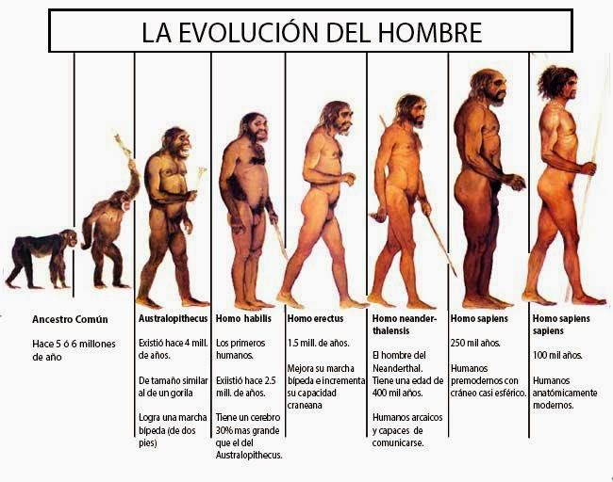

**¿CÓMO EVOLUCIONARON LOS SERES HUMANOS?**

• Los seres humanos heredaron algunas adaptaciones de antiguos primates para vivir en los árboles. • El origen evolutivo de los de cerebros grandes quizás esté relacionado con el consumo de carne. • El origen evolutivo de la conducta humana es altamente especulativo. • La evolución cultural de los seres humanos es ahora mucho más rápida que la evolución biológica. • La evolución del Homo estuvo acompañada por adelantos en la tecnología de las herramientas. • Varias oleadas de homínidos emigraron de África. • Los homínidos más antiguos podían mantenerse en pie y caminar erguidos.

**PROCESO DE HOMINIZACIÓN**

**Vocabulario**

**Teoría: Hipótesis cuyas consecuencias se aplican a toda una ciencia o a parte muy importante de ella.**

Son un Conjunto de cambios biológicos y culturales que, en el transcurso de millones de años de evolución, permitió configurar los rasgos de la especie humana.

Según esta teoría, el ser humano evolucionó a partir de los homínidos, que fueron las primeras especies de seres humanos, antes de desarrollar nuestra forma actual.

**ETAPAS DEL PROCESO DE HOMINIZACIÓN**

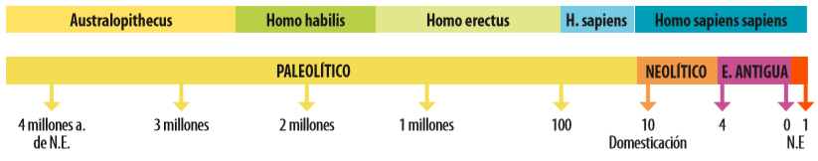

**CAMBIOS IMPORTANTES EN EL PROCESO DE HOMINIZACIÓN**

El proceso de hominización se caracterizó por cambios físicos y biológicos, así como climáticos por los que atravesó el homínido y nuestro planeta.

Físicos y biológicos: Capacidad craneal, destreza pensil de sus manos y la capacidad de caminar erguido.

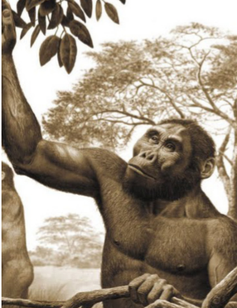Climáticos: cuatro glaciaciones que cubrieron la Tierra con grandes masas de hielo y nieve. Modificaron la flora y la fauna

**AUSTRALOPITECUS**

El género humano fue precedido por el AUSTRALOPITECUS, especie de homínido que habitó en África desde hace unos 5.000.000 años.

Se alimentaron de frutos y vegetales que recolectaban y de la caza de animales.

Caminaba erguido en posición bípeda. ( sobre 2 pies)

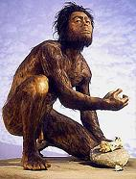**HOMO HABILIS**

Se les ha llamado hombre hábil por su capacidad para fabricar herramientas.

Utilizó el dedo prensil, que le permitió elaborar y manipular objetos de piedra.

Vivió en África hace 2 millones de años.

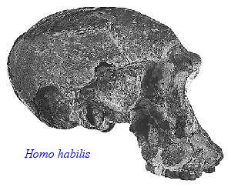Poseía la capacidad de desplazarse en dos pies y su dedo pulgar tenía desarrollo de rotación y oposición.

Estatura 1,50 metros.

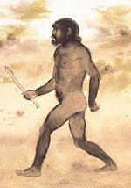

**HOMO ERECTUS**

Vivió hace 1,8 millones de años atrás.

Su estatura era de 1,70 metros. Su mayor avance cultural fue el dominio del fuego.

El fuego les permitió cazar animales y explorar hábitats más fríos: así, algunos grupos se desplazaron desde África a Asia y Europa.

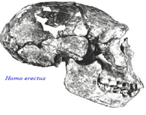Se vestía con pieles de animales, hacía hogueras, vivía en cuevas y construía viviendas de las cuales se han encontrado restos en China.

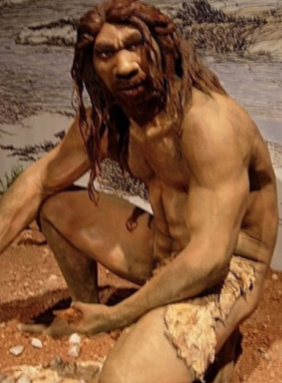**HOMO NEANDERTAL O HOMO SAPIENS NEANDERTAL**

Se caracterizó por elaborar herramientas de acuerdo a sus necesidades.

-Comenzó a enterrar a sus muertos.

-Realizó pinturas rupestres.

-Fueron cazadores especializados de grandes animales como el mamut.

-Se expandirá por Asia, África y Europa.

-Vivió hace 150.000 años atrás.

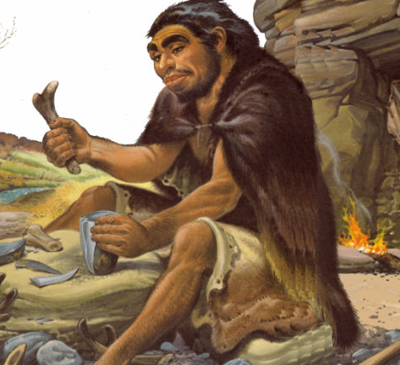**HOMO SAPIENS SAPIENS** (Neolítico)

Vivió hace 150.000 años

-Es la especie a la que pertenece el hombre moderno. Desarrolló elementos culturales más complejos

Se expandirá por Medio Oriente, África, Australia y América.

Adquirió la facultad del habla, que le permitió articular un lenguaje

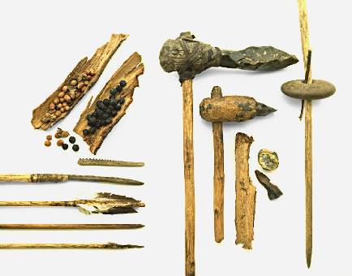**Las primeras herramientas humanas**

- Fueron confeccionadas durante el Paleolítico de piedra y huesos. -Eran talladas mediante golpes, cortes, que se raspaban. -El Homo Sapiens desarrolló instrumentos más complejos como lanzas, punzones, arcos y flechas.

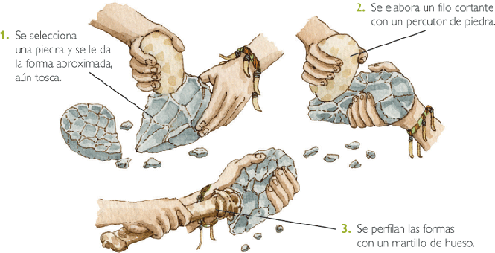

**Desarrollo del lenguaje**

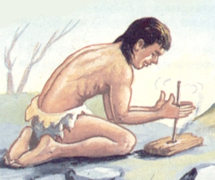-Crecimiento cerebral. -Modificación física que tiene la garganta. -Capacidad de relacionar ideas. Esto les permitió comunicarse para coordinarse y cooperar entre ellos. -Además, favoreció el desarrollo cultural de la especie mediante el intercambio de ideas y creencias.

**Domesticación del fuego**

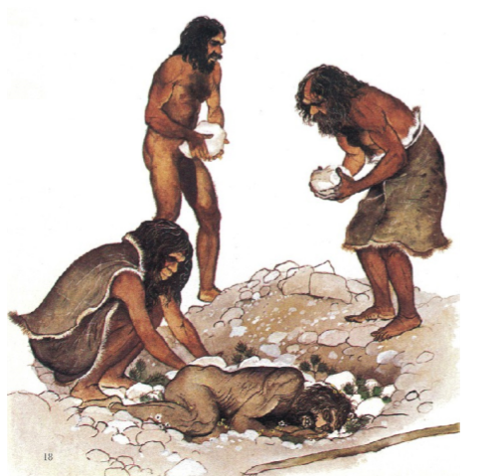-Fue el hecho más significativo del Paleolítico. -Ocurrió aproximadamente hace 1,5 millones de años. El fuego y el desarrollo técnico permitieron la convivencia de grupos de personas más numerosos llamados bandas. Además de; -Cocinar los alimentos -Calentarse alrededor de una fogata. -Ahuyentar a los depredadores. -Iluminarse.

**Religión**

Todo esto manifiesta la creencia de una vida más allá de la muerte.-A fines del Paleolítico (100.00 años a.C.) el Homo Sapiens comenzó a desarrollar ritos funerarios. -Cadáveres cubiertos con polvo rojo, junto con objetos de la vida cotidiana. -Depositaban los cuerpos en cuevas.

**Arte**

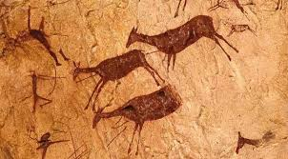El hombre del Paleolítico realizó dibujos y pinturas en las piedras y cuevas.

A estas expresiones artísticas se les llama pinturas rupestres: estas pinturas reflejan las preocupaciones de los seres humanos de la época:

-Cómo obtener alimentos a través de la caza. -Subsistencia de la especie humana

**TEORÍAS DEL POBLAMIENTO AMERICANO**

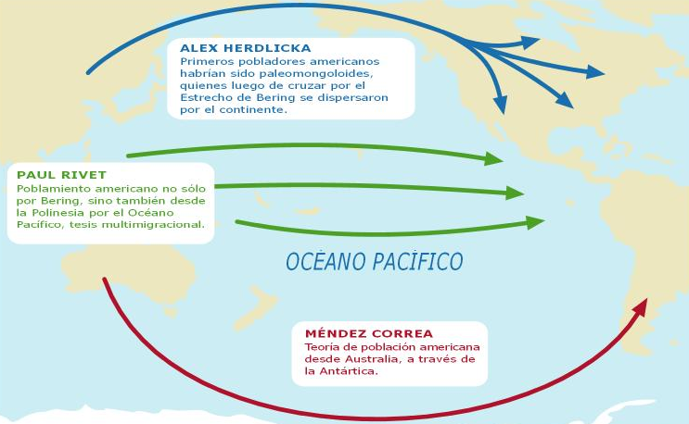

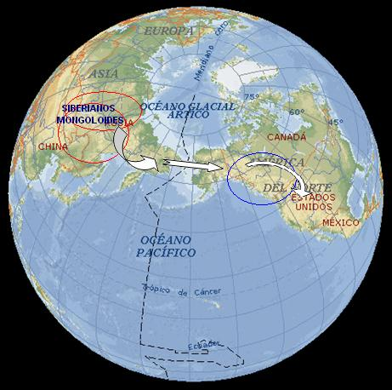**TEORÍA DE ORIGEN ÚNICO DE ALEX HRLICKA**

En 1932 Hardlicka, antropólogo norteamericano, postula que el poblamiento de América se hizo por una ruta única que es el **Estrecho de Bering.** Y que Llegaron oleadas de pueblos cazadores, recolectores y agricultores neolíticos. Todos de raza Mongoloide provenientes de la península Siberiana y de Mongolia.

**EL ESTRECHO DE BERING**

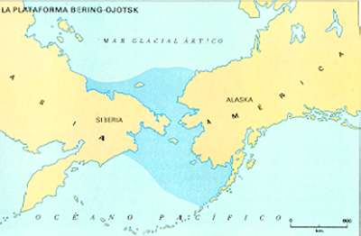El Estrecho de Bering se encuentra entre Asia y América, junto a los Océanos Pacífico y Glacial Ártico y fue descubierto en 1728, por el navegante danés Vitus Bering.

**Características**

-Es corto, tiene 90 kilómetros de ancho, sus aguas son poco profundas ( 50 metros). -A su alrededor existen pequeñas islas. -A fines del Cuaternario retrocedieron los hielos y los glaciares permitieron el paso del hombre, instalándose en Alaska

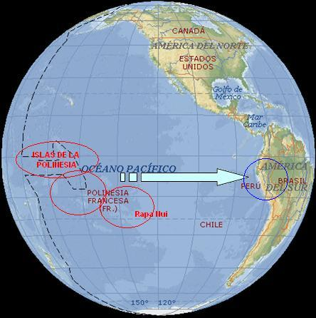**TEORÍA DE ORIGEN MÚLTIPLE DE PAUL RIVET**

Establece que el poblamiento de América es el resultado de varios movimientos migratorios. Además del elemento asiático y esquimal, se sumarían elementos australianos y malayo-polinésicos

Según Rivet los melanésicos cruzaron el Océano Pacífico en canoas llamadas piraguas y ayudados por las corrientes marinas llegaron a Centro América, para luego dispersarse a otras regiones del continente.

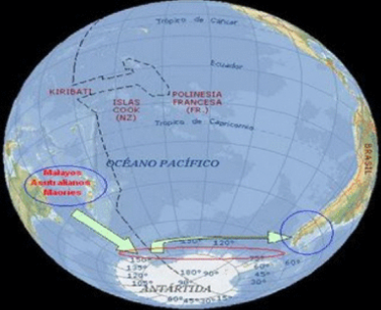**TEORÍA DE LA INMIGRACIÓN AUTRALIANA DE MÉNDEZ CORREA**:

Su planteamiento se basaba en que existió una corriente de migración hacia América del Sur procedente de Australia y Tasmania, atravesando las Islas Auckland hasta la Antártica, asentándose en Tierra del Fuego y la Patagonia,

Es un proceso inmigratorio desde Australia, a través de bordear el continente antártico y que atravesando el mar de Drake, fueron aprovechando una serie de islas hasta su instalación en los territorios del extremo austral sudamericano.

**ITEM II.- PRÁCTICA GUIADA**

<https://www.youtube.com/watch?v=BqxtwSttUro>

**ITEM III.- PRÁCTICA AUTÓNOMA Y PRODUCTO**

1. Completa la siguiente tabla con los datos que corresponde. (15 pts.)

|  |  |  |  |
| --- | --- | --- | --- |
| **HOMÍNIDO** | **ANTIGÜEDAD** | **REGIONES HABITADAS** | **CARACTERÍSTICAS GENERALES** |
| **AUSTRALOPITECUS** |  |  |  |
| **HOMO HABILIS** |  |  |  |
| **HOMO ERECTUS** |  |  |  |
| **HOMO SAPIENS NEANDERTAL** |  |  |  |
| **HOMO SAPIENS SAPIENS** |  |  |  |

1. Completa la línea de tiempo de las ETAPAS DEL PROCESO DE HOMINIZACIÓN. (4 pts.)

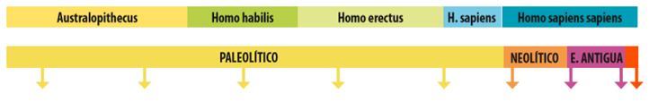

2. Observa la siguiente infografía. Luego, responde. (6 pts.)

**Actividades desarrolladas en las comunidades del Neolítico**

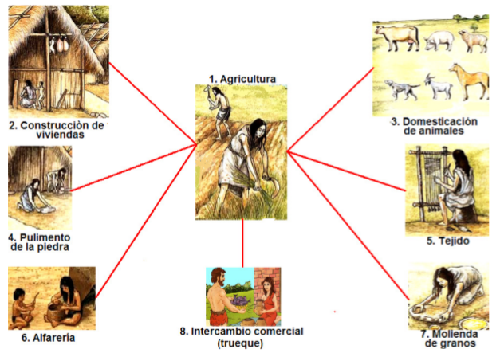

A. ¿Qué relación se puede establecer entre la agricultura y la construcción de viviendas? ¿Qué importancia tuvo esa relación?

b. ¿Qué relaciones es posible establecer entre el desarrollo de la agricultura y la domesticación de animales? ¿De qué maneras se colaboraron mutuamente ambas actividades?

c. ¿De qué manera puede relacionarse el pulimento de la piedra con las nuevas actividades desarrolladas por lo seres humanos durante el Neolítico? Aplica como ejemplo la molienda de granos.

3. Observe este mapa y complételo según las instrucciones.

-Escribe el nombre de cada uno de los continentes (5 pts.) y océanos del mundo. (2 pts.)

-Dibuja con una línea de diferente color, cada uno de los recorridos que podrían haber hecho los humanos, las cuales están descritas en las teorías. (3 pts.)

- Respondes las preguntas. (8 pts.)

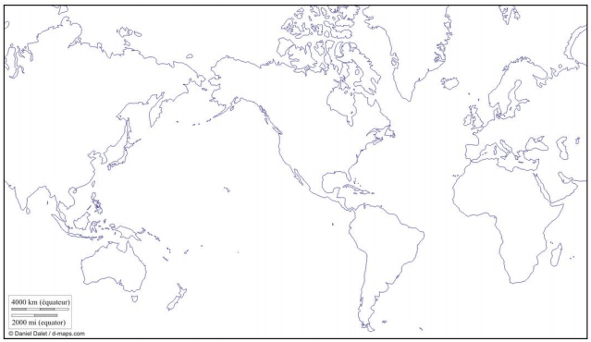

1. ¿Desde dónde comenzaron las primeras migraciones humanas?
2. ¿Cuál fue el primer y cuál el último continente al que llegaron los primeros seres humanos?
3. ¿En qué continente se podrían encontrar vestigios de todas las especies del género humano?
4. ¿Con qué barreras naturales se toparon y cómo las sobrepasaron?

4. Encuentra y marca las palabras en el crucigrama. (8 pts.)

